**LAS RÚBRICAS COMO HERRAMIENTA DE EVALUACIÓN**

¿**U**tilizan los profesores de tu organización diferentes criterios a la hora de evaluar a los participantes en los cursos?

¿**E**n ocasiones tus alumnos no tienen claro cómo y en función de qué se les va a evaluar?

¿**T**e resulta complicado, como profesor, evaluar a tus alumnos de forma objetiva en algunas actividades?

¿**T**e gustaría objetivar y unificar la calificación de las actividades de los cursos en tu organización y, a la vez, que los participantes tuvieran claro qué se espera de ellos?

[[](http://www.tadlearning.com/wp-content/uploads/2013/10/evaluar.jpg)](http://www.tadlearning.com/wp-content/uploads/2013/10/evaluar.jpg)

Si la respuesta a esta última pregunta es **SI**, seguramente este artículo sea de tu interés, pues te explicaremos cómo las rúbricas pueden ayudarte a conseguir tu objetivo.

Pero…

**1. ¿Qué es una rúbrica?**

Una **rúbrica** (rubric en inglés), también denominada **matriz de valoración**, es un recurso para la evaluación y calificación del aprendizaje, de los conocimientos o del desempeño de los estudiantes en una actividad concreta (o en un módulo, bloque o materia) y que establece **criterios** o indicadores y una **escala de valoración** para cada uno de ellos.

Es decir, una rúbrica fija los criterios en los que el profesor va a centrar su atención para evaluar la actividad y, para cada uno de ellos, establece una escala de valoración reflejará los desempeños esperados para cada nivel, no solamente una calificación.

Por ejemplo…

[](http://www.tadlearning.com/wp-content/uploads/2013/10/inter.jpg)

Si estamos calificando la participación en un foro de debate en un curso de e-learning, uno de los criterios de evaluación podría ser: **La frecuencia en las intervenciones.**

Para este criterio, podríamos establecer una graduación o escala en la calificación que vendría descrita por los siguientes desempeños:

|  |  |  |  |
| --- | --- | --- | --- |
| Excelente  Participa activa y constantemente en los diálogos con base en los criterios previamente establecidos. | Buena  Participa con frecuencia en los diálogos y generalmente lo hace con base en los criterios previamente establecidos. | Regular  Participa insuficientemente en los diálogos y no emplea algunos de los criterios previamente establecidos. | Deficiente  No participa en los diálogos o participa ocasionalmente pero no lo hace de acuerdo a los criterios previamente establecidos. |

Pero…

**2. ¿Para qué sirve una rúbrica?**

[](http://www.tadlearning.com/wp-content/uploads/2013/10/pregunta.jpg)

Las rúbricas tienen como principal objetivo establecer criterios de evaluación objetivos y consistentes. Por tanto, sirven para dotar a las organizaciones de criterios homogéneos, coherentes y transparentes para evaluar y calificar las tareas de los alumnos.

Como profesor, puedo tener claro que hay que valorar la calidad de los trabajos, pero si me quedo ahí, la valoración que haga no va a ser muy objetiva, pues puede que no califique con los mismos criterios a todos los alumnos o en diferentes ediciones del curso. Es imprescindible, determinar los criterios que voy a emplear y, además definir unos niveles de calificación respecto a ese criterio. Y, para ello, lo mejor es emplear una rúbrica.

Desde luego, se pueden emplear en todo tipo de actividades (trabajos grupales, presentaciones orales, trabajos escritos individuales, prácticas…) y en las diversas modalidades de formación (presencial, e-learning…).

**3. ¿A quién benefician las rúbricas?**

Las rúbricas benefician a los diferentes actores de los procesos de formación:

**Benefician a los profesores:**

* pues  facilita la realización de una **evaluación** **homogénea y completa** para los diferentes alumnos.
* pues les permite **compartir** con otros profesores los criterios de evaluación empleados, con lo que se facilita que la calificación sea coherente entre unos y otros, también dentro de la misma materia.
* pues permiten evaluar tareas y materias **complejas**.

**Benefician a los alumnos:**

* Pues ayudan a comprender cómo las tareas se relacionan con el contenido del curso.
* Pues, con las rúbricas, disponen de un referente público y concreto sobre los aspectos que se van a tener en cuenta en su evaluación y, por tanto, sobre los que deberán centrar sus esfuerzos para ser valorados positivamente en la realización de la tarea de que se trate. Será más difícil que los alumnos descubran lo que un profesor espera de ellos después de haber recibido la primera corrección de sus actividades. De este modo, las rúbricas son, no sólo una herramienta de evaluación, sino también una **herramienta de formación**.
* Pues facilitan la **autoevaluación** y la **evaluación por pares**.

**Benefician a las organizaciones:**

* Pues permiten transmitir **transparencia** al prefijar de forma clara los criterios que se emplear en la evaluación.
* Pues facilitan la **coherencia** y la similitud de criterios entre profesores y materias, ya que, aunque los contenidos sean diferentes, algunos de los aspectos a evaluar pueden ser similares y, especialmente, el modo de calificar.

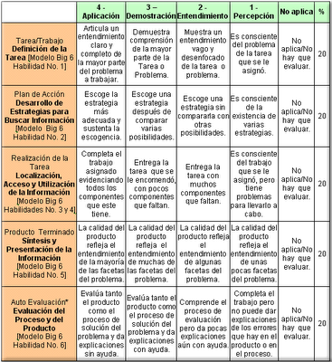

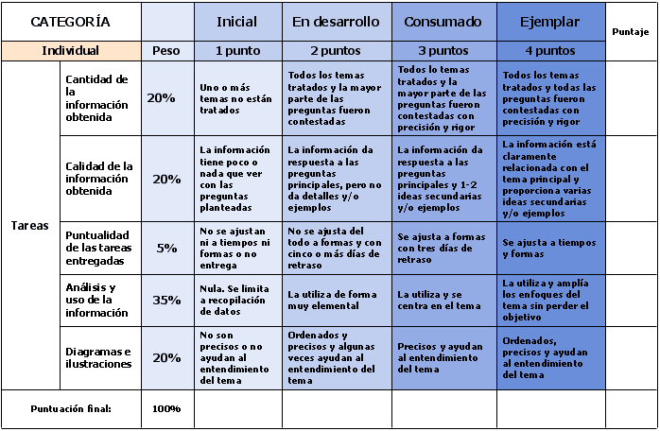

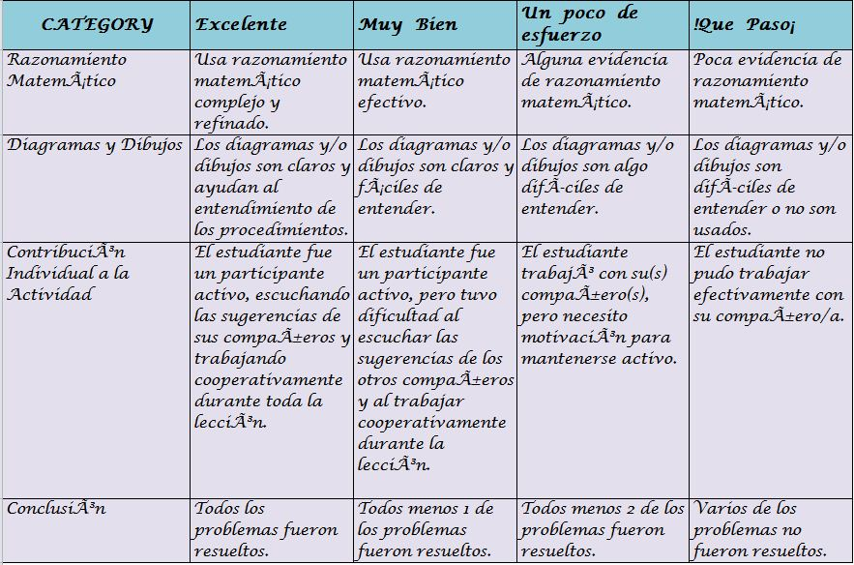

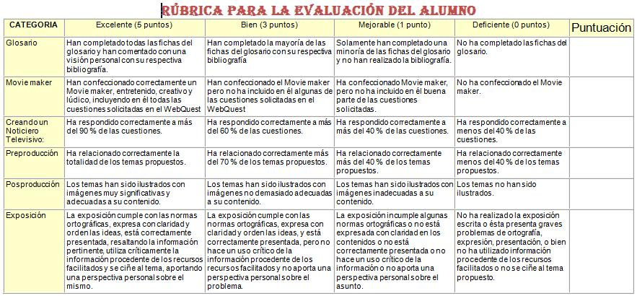

**LISTA DE COTEJO**

¿Para qué se usa?

Se usa para:

* Comprobar la presencia o ausencia de una serie de indicadores de logro, aspectos o aseveraciones.
* Verificar si los indicadores de logro, aspectos o aseveraciones se manifiestan en una ejecución.
* Anotar si un producto cumple o no con determinadas características.
* Observar ciertas características que deben estar presentes en el objeto o proceso.
* Verificar si un comportamiento está o no presente en la actuación o desempeño de los estudiantes.

¿Cómo se elabora?

1. Se define la competencia a evaluar.
2. Se identifican los indicadores, aspectos o aseveraciones necesarios para evaluar la competencia.
3. Se elabora un formato de cuatro columnas.
   1. Se anota el número que le corresponde a cada indicador;
   2. Se escriben los indicadores aspectos o aseveraciones en forma consecutiva; cada indicador debe incluir un solo aspecto a evaluar;
   3. Se anota Si y No respectivamente;
   4. También se puede utilizar logros, presente-no presente, todo-nada, otros
   5. También puede elaborar un formato donde se incluya la información de todos los estudiantes.
   6. Las instrucciones de la lista de cotejo deben ser claras para facilitar su comprensión.

¿Cómo se evalúa?

En la tabla el docente hace una marca para indicar la presencia o ausencia de cada indicador en la ejecución o aprendizaje del estudiante debajo de SI o NO.

Si se desea asignar una calificación, es decir los puntos obtenidos por el estudiante, se saca un porcentaje. Con esta información el docente debe platicar con el estudiante respecto a aquellos indicadores en los que debe mejorar y decirle qué puede hacer para conseguirlo.

